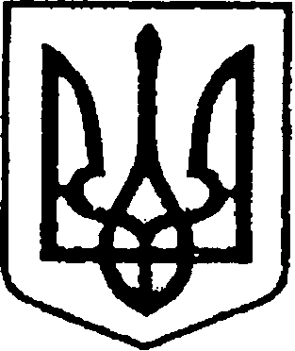

УКРАЇНА
ЧЕРНІГІВСЬКА ОБЛАСТЬ
Н І Ж И Н С Ь К А М І С Ь К А Р А Д А

В И К О Н А В Ч И Й К О М І Т Е Т

Р І Ш Е Н Н Я

від 18.11.2021 р. м. Ніжин № 425

Про переоформлення
особового рахунку

Відповідно до статей 30, 42, 53, 59, 73 Закону України «Про місцеве самоврядування в Україні»; ст. 106 Житлового Кодексу України, Регламенту виконавчого комітету Ніжинської міської ради Чернігівської області, затвердженого рішенням Ніжинської міської ради Чернігівської області VІІІ скликання від 24.12. 2020 року № 27-4 / 2020, розглянувши заяву громадянки та висновок громадської комісії з житлових питань №13 від 03.11.2021 року, виконавчий комітет Ніжинської міської ради вирішив:
1. Дозволити Деркач Світлані Анатоліївні переоформити особовий рахунок на неприватизовану квартиру № 58 у буд. № 18-А по вул. Покровська в м.Ніжині, у зв’язку зі смертю основного квартиронаймача Деркач Алли Краснославни (підстава: заява Деркач С.А., копія свідоцтва про смерть Деркач А.К. та довідка про склад зареєстрованих).
2. Начальнику відділу з благоустрою, житлових питань, паркування, роботи з органами самоорганізації населення та взаємодії з правоохоронними органами Бойко Н.Г. забезпечити оприлюднення даного рішення на офіційному сайті Ніжинської міської ради протягом 5 робочих днів з дня його прийняття.
3 Контроль за виконанням даного рішення покласти на заступника міського голови з питань діяльності виконавчих органів ради Смагу С.С.

Головуючий на засіданні виконавчого
комітету Ніжинської міської ради
перший заступник міського голови
з питань діяльності виконавчих органів ради Федір ВОВЧЕНКО

Пояснювальна записка

До проекту рішення

« Про переоформлення особового рахунку»

Обгрунтування необхідності прийняття рішення

Враховуючи заяви громадян та висновки громадської комісії з житлових питань, відділ відділ з благоустрою, житлових питань, паркування, роботи з органами самоорганізації населення та взаємодії з правоохоронними органами виносить на розгляд виконавчого комітету проект рішення «Про переоформлення особового рахунку». Дане рішення дозволить громадянці переоформити особовий рахунок на житлову квартиру, в якій вона зареєстрована та проживає.
Стан нормативно-правової бази у даній сфері правового регулювання
Даний проект рішення підготовлений на виконання ст. 30, 42, 53, 59, 73 Закону України «Про місцеве самоврядування в Україні»; ст.106 Житлового кодексу Української РСР. Регламенту виконавчого комітету Ніжинської міської ради Чернігівської області, затвердженого рішенням Ніжинської міської ради Чернігівської області VІІІ скликання від 24.12.2020 року № 27-4 / 2020.
Доповідати проект на засіданні буде начальник відділу з благоустрою, житлових питань, паркування, роботи з органами самоорганізації населення та взаємодії з правоохоронними органами Бойко Н.Г.

Начальник відділу з благоустрою,
житлових питань, паркування, роботи
з органами самоорганізації населення
та взаємодії з правоохоронними органами Бойко Н.Г.

Візують:

Начальник відділу з благоустрою,
житлових питань, паркування, роботи
з органами самоорганізації населення
та взаємодії з правоохоронними органами Наталія БОЙКО

Заступник міського голови з питань
діяльності виконавчих органів ради Сергій СМАГА

Керуючий справами виконавчого комітету
Ніжинської міської ради Валерій САЛОГУБ

Начальник відділу юридично-кадрового
забезпечення В’ячеслав ЛЕГА

